ANALISIS DAN PERANCANGAN SISTEM
SCOPELINE
Platform Manajemen Engagement dan
Pelaporan Penetration Testing Berbasis Web
DOKUMEN PROGRAM ANALYSIS
Analisis teknis berbasis implementasi versi 1.1
Dosen Pengampu:
Agus Sulaiman, S.Kom., MT.
Disusun Oleh:
Denvi Sekartazi Iskandar (241552010020)
Pemilik Proyek: Bilal (241552010004) dan Denvi (241552010020)

PROGRAM STUDI TEKNIK INFORMATIKA
STMIK TAZKIA
Tahun Akademik 2026/2027
10 November 2026

KETERANGAN DOKUMEN
Atribut | Keterangan
Nama sistem | SCOPELINE - Platform Manajemen Engagement dan Pelaporan Penetration Testing Berbasis Web
Dokumen | Program Analysis - analisis, perancangan, dan evaluasi teknis pasca-implementasi
Baseline kebutuhan | Usulan Judul & Key Objective Proyek (2).pdf
Draft terdahulu | Analisis dan Perancangan Sistem SCOPELINE ... .pdf
Versi perangkat lunak yang dianalisis | SCOPELINE 1.1.0 (Wave 1) beserta paket konfigurasi Vercel
Status deployment saat dokumen disusun | Belum live; project Vercel sudah dibuat, database dan GitHub repository belum terhubung
Klasifikasi | Internal - Terbatas

Catatan status persetujuan baseline
Dokumen proposal diperlakukan sebagai baseline proyek yang telah disetujui sesuai keterangan pemilik proyek. Namun, salinan PDF yang tersedia masih menampilkan “0.1 / Draf untuk persetujuan” dan disclaimer draf pada halaman akhir. Karena itu, nomor/status persetujuan administratif pada salinan final perlu diselaraskan dengan dokumen persetujuan resmi. Isi kebutuhan dan ruang lingkup tetap mengikuti proposal sebagai acuan.

ABSTRAK
SCOPELINE merupakan aplikasi web internal untuk mengelola siklus operasional engagement penetration testing, mulai dari pencatatan klien, ruang lingkup dan Rules of Engagement (RoE), pencatatan temuan dan bukti, kalkulasi CVSS v3.1, peninjauan temuan, perbaikan dan retest, hingga penerbitan laporan. Dokumen Program Analysis ini menurunkan kebutuhan dari proposal proyek dan memperbarui draft analisis terdahulu berdasarkan source code SCOPELINE 1.1.0. Implementasi aktual menggunakan Python 3.12, FastAPI, SQLAlchemy, Alembic, PostgreSQL sebagai target database persisten, serta frontend HTML, CSS dan JavaScript tanpa framework yang disajikan oleh aplikasi FastAPI. Versi 1.1 menambahkan workflow review empat mata, retest per ronde, templat laporan DOCX berversi, catatan Markdown berversi, peran Technical Writer, impor CSV, dashboard dan audit log. Skema data memisahkan pengguna, engagement, anggota engagement, temuan, bukti, retest, catatan, versi catatan, templat dan audit. Keamanan ditegakkan di backend melalui Argon2id, JWT HS256, MFA TOTP, RBAC, pembatasan percobaan login, validasi Pydantic, validasi file dan audit trail. Untuk target Vercel, SQLite dan filesystem sementara tidak digunakan sebagai penyimpanan produksi; bukti disimpan sebagai BLOB di PostgreSQL. Konsekuensi platform adalah ekspor PDF dinonaktifkan karena runtime Vercel tidak menyediakan LibreOffice dan ukuran upload dibatasi 4 MB. Pada saat evaluasi, project Vercel sudah dibuat tetapi repository GitHub, koneksi PostgreSQL, secret wajib, deployment production dan domain khusus belum selesai. Oleh sebab itu, analisis membedakan fitur yang sudah ada di source code dari kriteria yang belum terbukti melalui deployment dan uji penerimaan produksi.
Kata kunci: SCOPELINE, Program Analysis, FastAPI, RBAC, CVSS v3.1, Vercel, PostgreSQL, penetration testing.

DAFTAR ISI
- Keterangan Dokumen dan Abstrak
- BAB I Pendahuluan
- BAB II Landasan Teori dan Metode Analisis
- BAB III Analisis Kebutuhan Sistem
- BAB IV Perancangan Proses dan Data
- BAB V Perancangan Arsitektur dan Kontrak API
- BAB VI Keamanan dan Pengujian
- BAB VII Hasil Implementasi dan Evaluasi Keterlacakan
- BAB VIII Rancangan Deployment Vercel dan Status Aktual
- BAB IX Risiko, Batasan, dan Rencana Lanjutan
- BAB X Kesimpulan
- Daftar Pustaka dan Lampiran Ringkas

BAB I PENDAHULUAN

1.1 Latar Belakang
Proposal proyek mengidentifikasi bahwa pekerjaan penguji keamanan tidak hanya terdiri atas aktivitas analisis teknis, tetapi juga pekerjaan administratif yang tersebar: pendataan ruang lingkup dan izin, pengelolaan temuan pada beberapa berkas, penilaian tingkat keparahan, serta penyusunan laporan akhir. Kondisi tersebut membuat proses berulang, sulit dilacak, dan berpotensi menghasilkan format temuan yang tidak seragam. SCOPELINE diusulkan sebagai satu platform untuk menyatukan siklus engagement dan pelaporan penetration testing [1].
Peran Program Analysis berada pada sisi teknis dari keputusan proyek. Bila proposal manajemen menjawab apa yang dibangun, mengapa proyek dibutuhkan, prioritas dan batas pelaksanaan, maka dokumen ini menjawab bagaimana kebutuhan tersebut diterjemahkan menjadi aktor, proses, model data, arsitektur, kontrak API, pengendalian keamanan, dan bukti implementasi. Dokumen ini disusun setelah source code v1.1 tersedia sehingga rancangan tidak berhenti sebagai model konseptual, tetapi membandingkan desain dengan implementasi yang benar-benar terdapat dalam repository source.

1.2 Rumusan Masalah
- Bagaimana kebutuhan fungsional dan non-fungsional dari proposal diterjemahkan menjadi modul sistem dan kriteria verifikasi?
- Bagaimana arsitektur aplikasi, struktur data relasional, aliran data dan kontrak API mendukung siklus engagement, RoE, temuan, retest dan pelaporan?
- Bagaimana aturan akses per peran, kontrol empat mata, keamanan bukti, dan perhitungan CVSS ditegakkan di sisi server?
- Bagaimana implementasi v1.1 dipetakan terhadap target proposal dan batas deployment pada Vercel?

1.3 Tujuan
- Mendokumentasikan kebutuhan sistem dan prioritas MoSCoW berdasarkan proposal proyek.
- Menghasilkan rancangan proses, arsitektur, ERD, kamus data dan katalog endpoint yang sesuai dengan implementasi.
- Menjelaskan keputusan teknis, kontrol keamanan, pengujian dan kompromi yang muncul pada v1.1.
- Mengevaluasi pencapaian target proposal dan mengidentifikasi pekerjaan tersisa sebelum sistem dinyatakan siap digunakan.

1.4 Ruang Lingkup dan Batasan
SCOPELINE adalah alat manajemen dan pelaporan. Sistem tidak melakukan pemindaian jaringan atau aplikasi, tidak mengeksploitasi target, tidak mengotomatiskan serangan, dan tidak mengandung fitur AI. Seluruh pengembangan dan pengujian harus memakai data fiktif sebagaimana dinyatakan pada proposal [1]. Multi-tenant, aplikasi seluler, dan integrasi langsung dengan scanner berada di luar lingkup. Dokumentasi ini menganalisis source code 1.1.0 dan kondisi proyek Vercel yang dapat diverifikasi pada 10 November 2026; hasil deployment produksi belum tersedia.

1.5 Sumber Data dan Metode Analisis
Sumber | Pemanfaatan | Batas interpretasi
Proposal proyek [1] | Baseline masalah, tujuan, ruang lingkup, prioritas MoSCoW, target penerimaan, tim dan jadwal. | File salinan masih mencantumkan status draf; status telah disetujui mengikuti keterangan pemilik proyek.
Draft Program Analysis [2] | Menjaga kesinambungan struktur akademik dan mengidentifikasi bagian yang perlu diperbarui. | Draft menggambarkan v1.0; rincian yang tidak cocok dengan source v1.1 tidak dipertahankan sebagai fakta aktual.
Source SCOPELINE 1.1.0 [3] | Pemetaan modul, model data, endpoint, aturan bisnis, konfigurasi, tes dan changelog. | Keberadaan kode tidak otomatis membuktikan semua skenario lulus atau telah live di production.
Vercel project/API state [4] | Status project, alias, env vars, integrasi, proteksi dan histori deployment. | Status diperiksa pada 10 November 2026; belum ada deployment production.

Metode kerja: (1) ekstraksi kebutuhan dari proposal; (2) pengelompokan dan pemberian ID FR/NFR; (3) inspeksi source code dan migrasi basis data; (4) rekonstruksi workflow, ERD, DFD dan API; (5) pemetaan kontrol keamanan; (6) pencatatan status build, uji dan deployment yang dapat dibuktikan. Temuan yang hanya berupa rencana ditandai sebagai rencana, sedangkan klaim keberhasilan uji produksi tidak dibuat tanpa log atau hasil verifikasi.

BAB II LANDASAN TEORI DAN METODE ANALISIS

2.1 Rekayasa Kebutuhan
Kebutuhan fungsional menjelaskan layanan yang diberikan sistem, sedangkan kebutuhan non-fungsional menetapkan atribut mutu dan batasan seperti keamanan, kinerja, keandalan dan kemudahan pemeliharaan. Setiap kebutuhan perlu memiliki identitas, prioritas, asal-usul dan kriteria uji agar dapat dilacak dari proposal sampai implementasi [2].

2.2 Prioritas MoSCoW
MoSCoW digunakan dalam proposal untuk membatasi lingkup pada Must, Should, Could dan Won’t. Pada dokumen ini, kategori proposal dipertahankan. Fitur tambahan yang muncul pada versi 1.1 dipisahkan sebagai perluasan implementasi, bukan dipindahkan diam-diam ke komitmen awal.

2.3 Arsitektur Klien-Server dan Pemisahan Lapisan
Pola klien-server memisahkan antarmuka browser dari layanan backend. Pada SCOPELINE, JavaScript mengirim permintaan JSON atau multipart melalui HTTPS ke FastAPI. Middleware dan dependency menangani header keamanan, autentikasi serta otorisasi; router menangani aturan bisnis; SQLAlchemy menjadi lapisan akses data. Pemisahan ini memudahkan perubahan frontend dan database tanpa memindahkan aturan bisnis ke browser.

2.4 Basis Data Relasional dan Integritas
Model relasional menghubungkan entitas melalui primary key dan foreign key. V1.1 memecah relasi pengguna-engagement menjadi tabel penghubung, bukti menjadi entitas tersendiri, dan retest menjadi entitas berulang per temuan. Bukti binary dan template DOCX disimpan pada kolom BLOB agar storage tidak bergantung pada disk instance. Tabel audit mencatat identitas pelaku sebagai nilai user_id dan username; pada skema saat ini user_id audit belum didefinisikan sebagai foreign key.

2.5 REST API
API disusun berbasis resource dan metode HTTP. GET digunakan untuk membaca, POST untuk membuat atau menjalankan transisi, PUT/PATCH untuk memperbarui dan DELETE untuk menghapus. Endpoint memakai prefiks /api dan mengirim token pada header Authorization: Bearer. Kontrak API harus konsisten untuk request, response, status sukses dan galat; validasi tidak boleh hanya bergantung pada frontend.

2.6 RBAC dan Separation of Duties
Role-Based Access Control memberikan izin berdasarkan peran, bukan mengatur izin satu per satu untuk setiap pengguna. SCOPELINE mengimplementasikan lima peran. Kontrol empat mata mencegah pembuat temuan menyetujui temuan buatannya sendiri, sedangkan penguji hanya dapat mengakses engagement tempat dirinya ditugaskan. Peran Technical Writer dibatasi pada teks temuan dan laporan, tanpa akses ke bukti mentah.

2.7 Keamanan Aplikasi dan CVSS
Daftar periksa OWASP ASVS Level 1 dipakai sebagai kerangka pemeriksaan mandiri, bukan sertifikasi otomatis. CVSS v3.1 digunakan sebagai metode penilaian severity dari vector metrik dasar. Implementasi menghitung skor di backend sehingga klien tidak dapat mengirim skor akhir secara bebas. Nilai skor yang tercatat harus tetap dapat dilacak ke vector yang menjadi input [2], [3].

BAB III ANALISIS KEBUTUHAN SISTEM

3.1 Aktor dan Hak Akses
Empat peran pada proposal (Admin, Lead, Penguji, Peninjau) diperluas pada v1.1 dengan Technical Writer. Perluasan ini berasal dari kebutuhan menyusun laporan secara terpisah dari pengujian teknis dan dicatat sebagai perubahan desain pada versi implementasi.
Aktor | Tanggung jawab utama | Batasan akses utama
Admin | Pengelolaan sistem dan pengguna; memiliki kewenangan Lead. | Mengelola pengguna; operasi sistem; tetap mengikuti kontrol empat mata ketika menyetujui temuan sendiri.
Lead | Mengelola engagement, anggota, RoE, template, audit dan review. | Tidak boleh menyetujui temuan yang dibuat sendiri.
Penguji / Tester | Mencatat temuan, bukti, status perbaikan, ronde retest dan catatan. | Hanya engagement yang ditugaskan; perubahan teknis hanya ketika engagement aktif dan RoE disetujui.
Peninjau / Reviewer | Membaca temuan, memberi keputusan review dan mengakses laporan/bukti sesuai hak. | Tidak membuat atau mengubah data teknis; approval memerlukan status menunggu review.
Technical Writer | Menyunting teks temuan dan mengelola templat laporan. | Tidak dapat melihat atau mengunduh bukti mentah; tidak dapat mengubah CVSS, bukti atau retest.

3.2 Kebutuhan Fungsional
ID | Modul | Deskripsi kebutuhan | Prioritas | Kriteria verifikasi
FR-01 | Autentikasi | Login dengan username/password; token akses; ganti password; MFA TOTP. | Must | 401 kredensial salah; token kedaluwarsa/tidak valid ditolak; MFA diverifikasi.
FR-02 | Manajemen pengguna | Admin membuat pengguna, mengubah role dan mengaktifkan/menonaktifkan akun. | Must | Akses non-admin ditolak; password memenuhi kebijakan minimal.
FR-03 | Manajemen engagement | Membuat dan memperbarui klien, nama, scope, tanggal, RoE dan status. | Must | Data tersimpan; tanggal divalidasi; akses objek mengikuti assignment.
FR-04 | Persetujuan RoE | Admin/Lead menyetujui RoE secara eksplisit. | Must | Status aktif sebelum RoE disetujui ditolak dengan HTTP 409.
FR-05 | Assignment tim | Admin/Lead menetapkan anggota engagement. | Must | Penguji hanya dapat membaca/mengubah engagement yang ditugaskan.
FR-06 | Pencatatan temuan | Menambah/mengubah judul, deskripsi, dampak, rekomendasi, vector, tenggat dan status. | Must | Temuan hanya dibuat saat engagement aktif dan RoE telah disetujui.
FR-07 | Bukti temuan | Unggah, unduh dan hapus bukti sesuai hak akses; bukti terkait temuan atau retest. | Must | Ekstensi, ukuran dan signature berkas diperiksa; nama storage acak.
FR-08 | Kalkulator CVSS | Menghitung CVSS v3.1 dari vector pada backend. | Must | Vector invalid ditolak; nilai acuan FIRST diuji.
FR-09 | Ekspor laporan | Membuat laporan pretest/retest DOCX; mendukung PDF bila runtime memiliki LibreOffice. | Must | DOCX berisi temuan yang dipilih; laporan final hanya memuat temuan yang disetujui.
FR-10 | Retest per temuan | Mencatat ronde retest, tanggal, penguji, hasil, catatan dan bukti. | Should | Passed menghasilkan status lulus retest; failed/partial membuka kembali.
FR-11 | Review temuan | Workflow draft → in_review → approved/changes_requested. | Tambahan v1.1 | Pembuat tidak dapat menyetujui temuannya sendiri; perubahan isi mengembalikan status ke draft.
FR-12 | Dashboard dan audit | Ringkasan engagement/temuan serta pencatatan tindakan penting. | Should | Dashboard terfilter sesuai akses; audit event tercatat.
FR-13 | Impor CSV | Impor hingga batas yang ditetapkan dengan validasi per baris. | Could | CSV UTF-8 valid; baris invalid dilaporkan dan tidak diproses.
FR-14 | Templat temuan | Mengelola pustaka templat judul/deskripsi/dampak/rekomendasi/vector. | Tambahan v1.1 | Role yang berwenang dapat membuat dan menghapus templat.
FR-15 | Templat laporan berversi | Unggah, validasi, aktifkan dan arsipkan template pretest/retest. | Tambahan v1.1 | Template validasi placeholder; versi aktif dapat diidentifikasi.
FR-16 | Catatan Markdown | Templat catatan, catatan tim/pribadi, riwayat versi, ekspor Markdown. | Tambahan v1.1 | Akses catatan pribadi dibatasi pemilik/Lead/Admin; HTML mentah tidak dieksekusi.
FR-17 | Notifikasi email remediasi | Mengirim pengingat tenggat remediasi. | Could | Belum diimplementasikan pada source v1.1.

3.3 Kebutuhan Non-Fungsional
ID | Kebutuhan | Kriteria verifikasi
NFR-01 Keamanan | RBAC di setiap endpoint dan pengecekan assignment untuk akses objek. | 401 tanpa token; 403 untuk role tidak sesuai; akses objek yang tidak ditugaskan ditolak.
NFR-02 Autentikasi | Hash Argon2id, JWT HS256, token revocation, lockout, MFA TOTP. | Password tidak disimpan plaintext; perubahan password/role menaikkan token_version.
NFR-03 Validasi | Validasi Pydantic, CVSS vector, CSV dan file upload. | Input tidak valid ditolak dengan status 4xx; jenis/ukuran/isi file diperiksa.
NFR-04 Auditabilitas | Tindakan penting disimpan dalam audit_log. | Login, perubahan RoE, temuan, review, upload dan ekspor meninggalkan jejak.
NFR-05 Persistensi | Production membutuhkan PostgreSQL persisten; bukti/template disimpan di DB. | Tidak ada data penting yang hanya berada pada /tmp atau filesystem Function.
NFR-06 Kemudahan deployment | Satu project Vercel dengan FastAPI; env vars disuntik dari project settings. | Aplikasi tidak start bila PostgreSQL/secret wajib belum diatur.
NFR-07 Batas file pada Vercel | Upload aplikasi dibatasi 4 MB untuk menjaga body request di bawah 4.5 MB. | Upload >4 MB ditolak.
NFR-08 Pelaporan | DOCX berjalan pada runtime; PDF perlu LibreOffice. | PDF dimatikan pada Vercel; DOCX menjadi format ekspor aktif.
NFR-09 Keamanan header | CSP, X-Content-Type-Options, X-Frame-Options, Referrer-Policy, no-store untuk API. | Header diperiksa dalam uji HTTP.

3.4 Kebutuhan yang Tidak Masuk Lingkup
- Pemindaian kerentanan dan integrasi scanner langsung.
- Eksploitasi, otomasi serangan, dan eksekusi payload terhadap target.
- Aplikasi seluler dan multi-tenant.
- Penggunaan data klien nyata selama pengembangan/pengujian.
- Fitur berbasis AI dan notifikasi email tenggat pada rilis ini.

BAB IV PERANCANGAN PROSES DAN DATA

4.1 Alur Bisnis Engagement dan RoE
Engagement dimulai pada status draft. Admin atau Lead mengisi klien, ruang lingkup, periode dan teks RoE, kemudian menetapkan anggota. Persetujuan RoE dicatat beserta pelaku dan waktu. Backend menolak transisi ke active sebelum RoE disetujui. Perubahan pada scope atau RoE menghapus status persetujuan agar tim tidak melanjutkan pekerjaan berdasarkan izin yang sudah berubah.
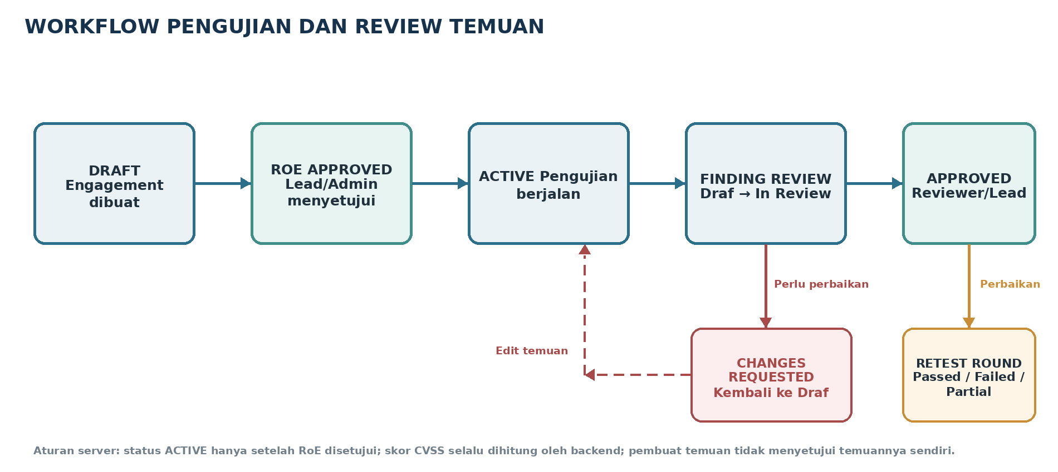
Gambar 1. Alur engagement, review temuan dan retest pada SCOPELINE 1.1.

4.2 Data Flow Diagram - Context / Level 0
Pada level konteks, SCOPELINE berinteraksi dengan lima jenis aktor. Pengguna mengirim data autentikasi, engagement, temuan, bukti, review dan catatan. SCOPELINE mengembalikan status, ringkasan, histori dan laporan. Database PostgreSQL persisten menjadi data store utama untuk akun, engagement, temuan, bukti, template, catatan dan audit.
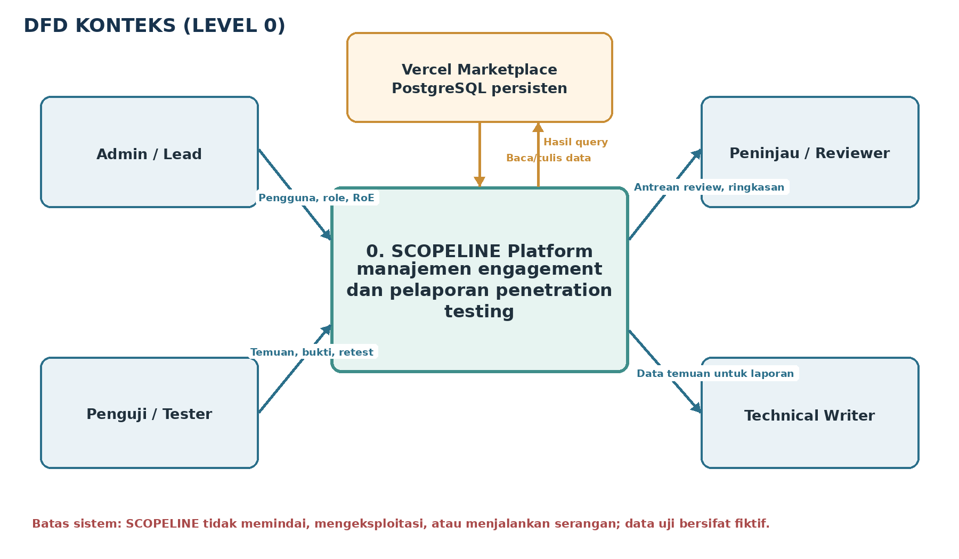
Gambar 2. DFD konteks SCOPELINE (Level 0).

4.3 Data Flow Diagram - Level 1
Proses internal dipisah menjadi autentikasi/pengguna, manajemen engagement/RoE, temuan/CVSS/bukti, review/perbaikan/retest, serta laporan/dashboard/catatan/audit. Data store logis menunjukkan pengelompokan data walaupun secara fisik tabel berada pada satu database. Alur akses antar proses dibatasi oleh dependency autentikasi, RBAC dan assignment engagement.
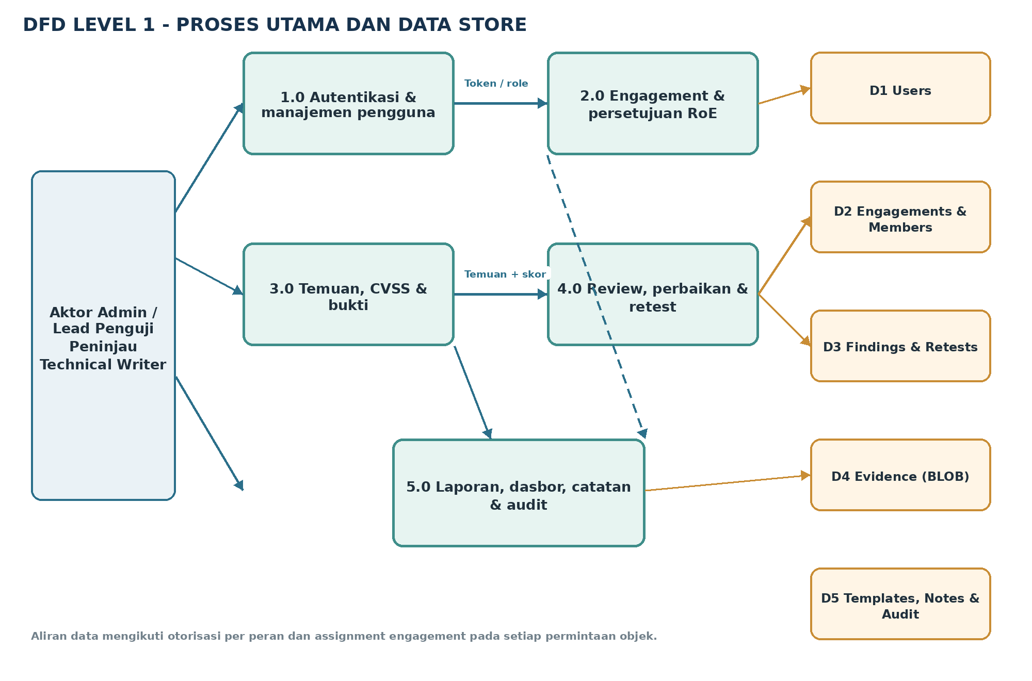
Gambar 3. DFD Level 1 - proses utama dan kelompok data store.

4.4 Perancangan ERD
Skema v1.1 menggunakan SQLAlchemy ORM dan migrasi Alembic. Relasi pengguna-engagement menggunakan tabel penghubung engagement_members; satu engagement memiliki banyak temuan; satu temuan dapat memiliki banyak bukti dan banyak ronde retest; satu ronde retest juga dapat memiliki bukti. Notes dan note_versions memisahkan isi catatan saat ini dari histori versi. ReportTemplate menyimpan bytes DOCX; Evidence memiliki kolom data BLOB untuk penyimpanan bukti di database.
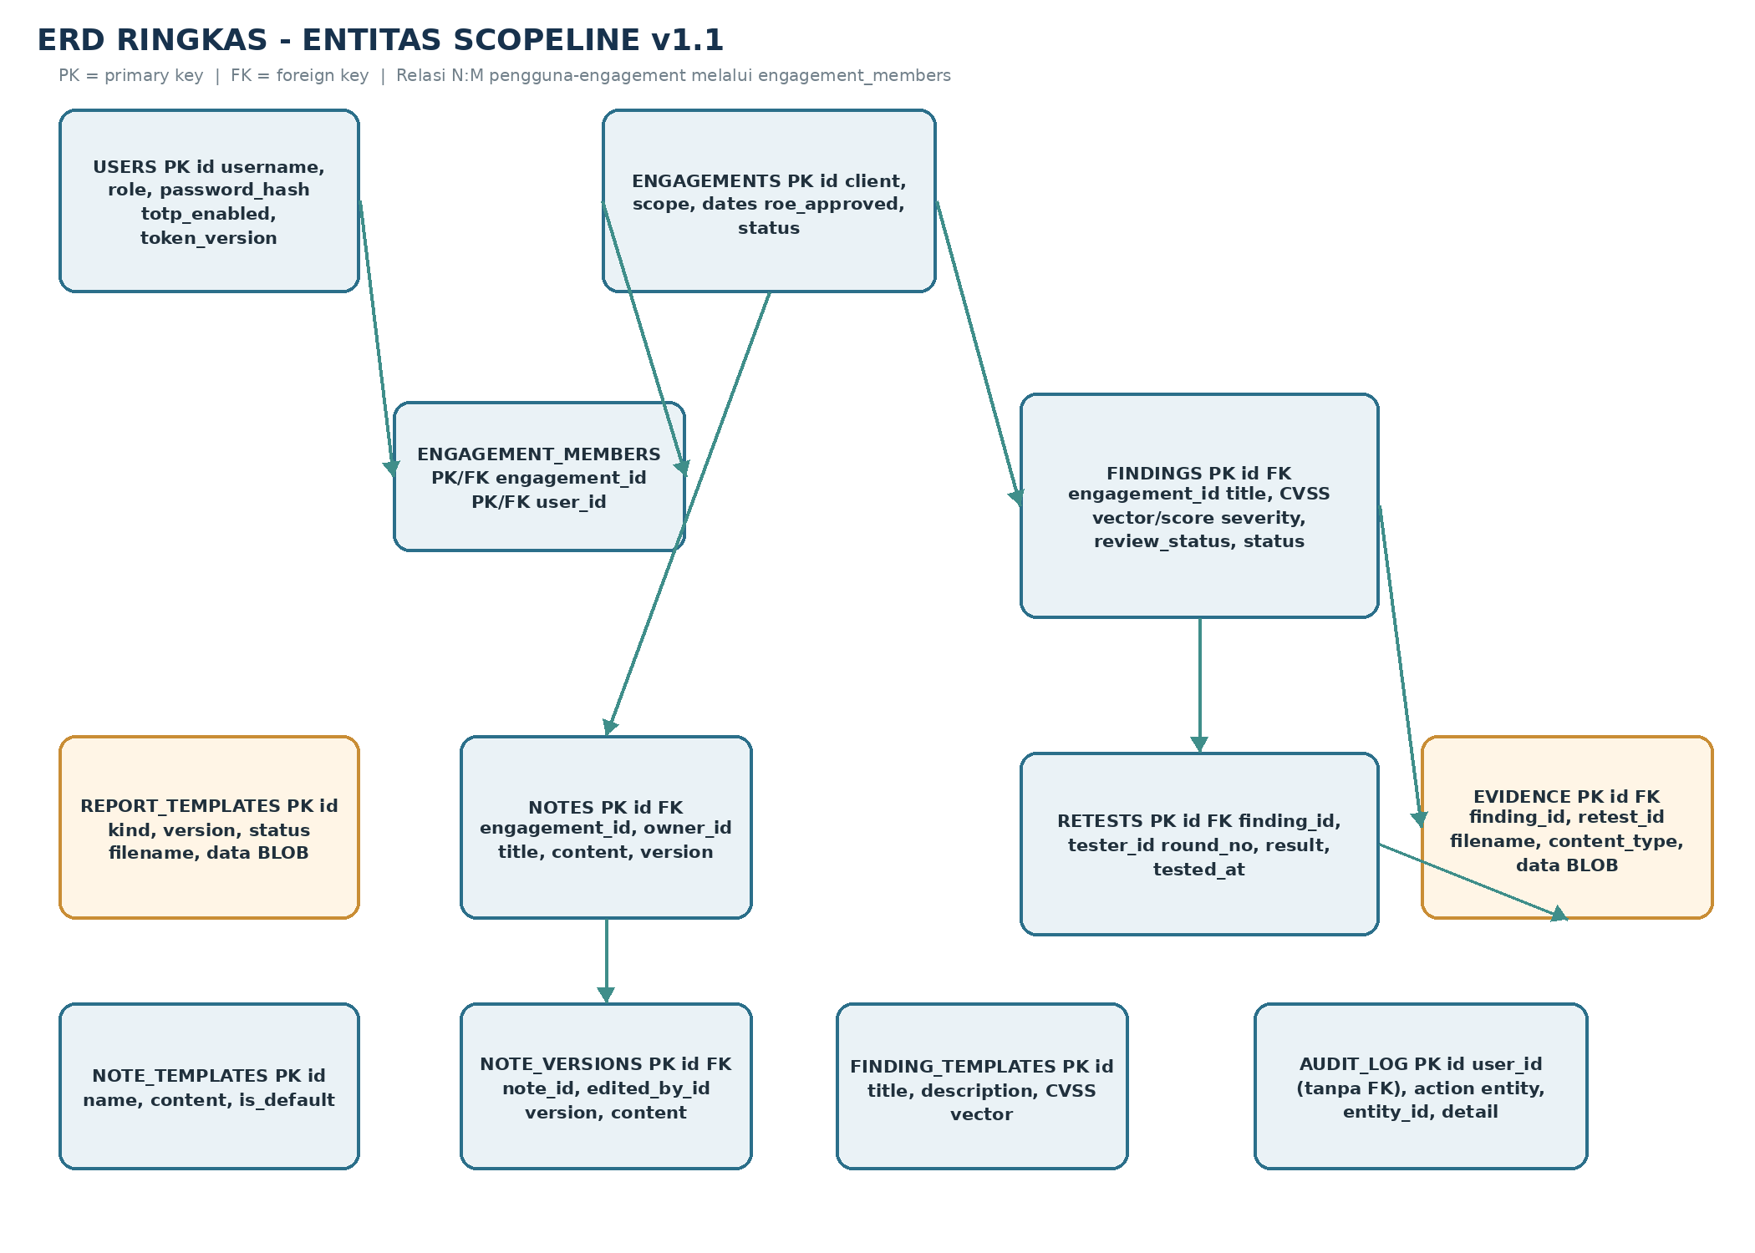
Gambar 4. ERD ringkas entitas utama SCOPELINE 1.1. Diagram menonjolkan entitas dan relasi utama, bukan seluruh foreign key turunan.

4.5 Kamus Data
Tabel | Tujuan | Kolom utama
users | Akun dan role | id PK; username UNIQUE; full_name; password_hash; role; is_active; failed_attempts; locked_until; totp_secret; totp_enabled; token_version; created_at.
engagements | Identitas engagement dan RoE | id PK; name; client; scope; start_date; end_date; roe_text; roe_approved; roe_approved_by_id FK; roe_approved_at; status; created_by_id FK; created_at.
engagement_members | Relasi N:M user-engagement | engagement_id PK/FK; user_id PK/FK.
findings | Temuan teknis | id PK; engagement_id FK; number; title; description; impact; recommendation; cvss_vector; cvss_score; severity; status; review_status; review_note; due_date; created_by_id.
evidence | Bukti temuan/retest | id PK; finding_id FK; retest_id FK nullable; filename; stored_name; content_type; size; data BLOB nullable; uploaded_by_id FK; uploaded_at.
retests | Ronde verifikasi ulang | id PK; finding_id FK; round_no; result; tested_at; notes; tester_id FK; created_at; unique(finding_id, round_no).
finding_templates | Pustaka template temuan | id PK; title; description; impact; recommendation; cvss_vector.
audit_log | Jejak aktivitas | id PK; created_at; user_id; username; action; entity; entity_id; detail. user_id belum menjadi FK pada skema saat ini.
note_templates | Template catatan Markdown | id PK; name UNIQUE; content; is_default; updated_by_id FK; timestamps.
notes | Catatan tim/pribadi | id PK; engagement_id FK; owner_id FK nullable; title; content; version; timestamps; updated_by_id FK.
note_versions | Riwayat perubahan catatan | id PK; note_id FK; version; content; edited_by_id FK; created_at; unique(note_id, version).
report_templates | Template laporan DOCX | id PK; kind; version; status; filename; notes; size; data BLOB; created_by_id; created_at; activated_at; unique(kind, version).

4.6 Aturan Integritas dan Status
- Engagement: draft → active → completed; transisi menjadi active mensyaratkan RoE disetujui.
- Finding: open → fixed → retest_passed; status retest_passed dihasilkan oleh ronde retest yang berhasil.
- Review temuan: draft → in_review → approved atau changes_requested; perubahan isi penting mereset status review ke draft.
- Final report hanya menyertakan temuan approved; opsi menyertakan temuan lain harus menandai laporan sebagai DRAF.
- Satu finding memiliki nomor unik per engagement; satu finding memiliki nomor ronde retest unik.
- File bukti memiliki batas jumlah per temuan, whitelist ekstensi dan pemeriksaan signature/magic bytes.

BAB V PERANCANGAN ARSITEKTUR DAN KONTRAK API

5.1 Arsitektur Logis
Frontend SCOPELINE merupakan SPA HTML/CSS/JavaScript tanpa proses bundling. Browser menampilkan halaman dari backend FastAPI dan mengirim request ke endpoint /api. FastAPI menjalankan middleware keamanan, router domain, dependency autentikasi/RBAC dan layanan pelaporan. SQLAlchemy berkomunikasi dengan PostgreSQL; Alembic memutakhirkan skema. Vercel menjadi platform deployment dan runtime Functions. Untuk deployment Vercel, frontend dan backend berada dalam satu project dan satu aplikasi FastAPI; tidak ada project frontend terpisah.
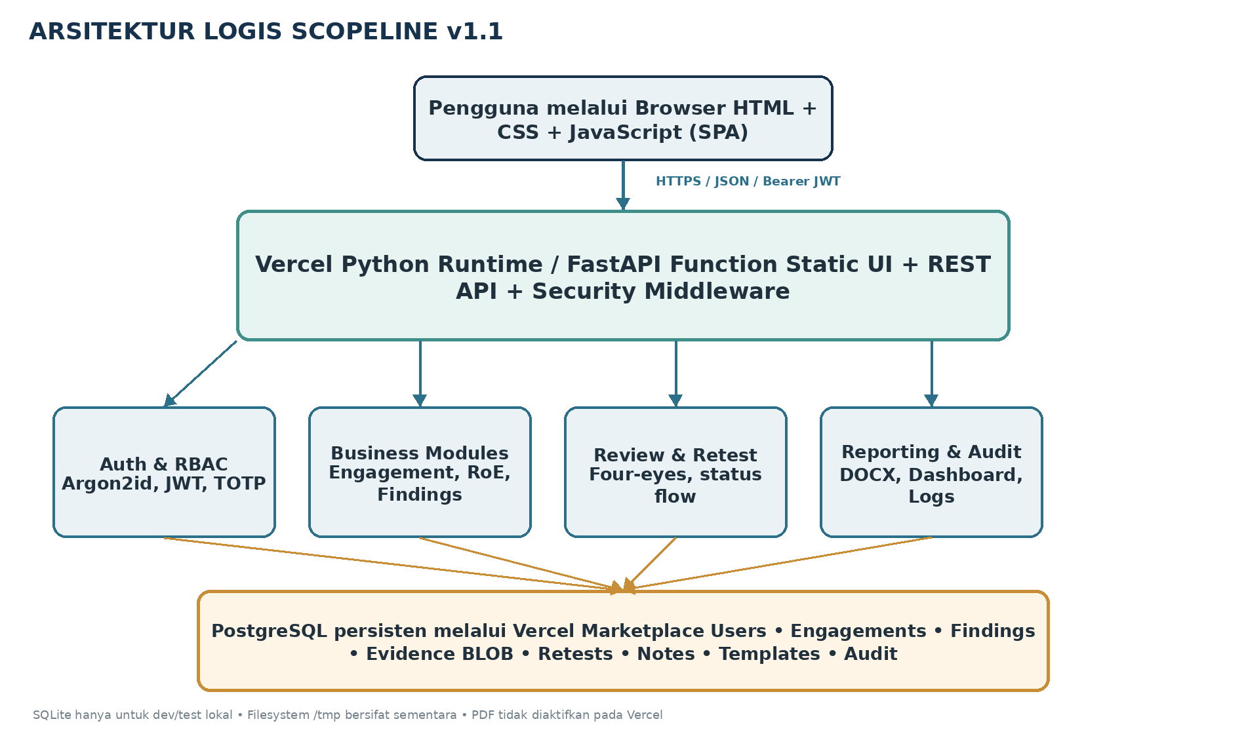
Gambar 5. Arsitektur logis target Vercel untuk SCOPELINE 1.1.

5.2 Pemilihan Teknologi dan Dampak
Komponen | Pilihan | Alasan | Dampak / kompromi
Backend | Python 3.12 + FastAPI | Validasi berbasis Pydantic, REST API, dukungan Python runtime Vercel. | Satu FastAPI app melayani static frontend dan API.
Frontend | HTML, CSS, JavaScript murni | Tidak membutuhkan build step; ringan untuk MVP. | Skala UI lebih besar meningkatkan kebutuhan modularisasi frontend.
ORM / migrasi | SQLAlchemy 2 + Alembic | Relasi SQL dan migrasi skema terkontrol. | Startup Vercel menjalankan migrasi; advisory lock mengurangi race saat cold start.
Database | PostgreSQL persisten pada Vercel Marketplace | Foreign key, transaksi dan BLOB bukti/template. | Belum diprovisikan pada project; SQLite hanya dev/test.
Autentikasi | Argon2id, JWT HS256, TOTP | Hash password, token terverifikasi, MFA. | MFA opsional per akun; rahasia dan DB tetap perlu perlindungan.
Reporting | python-docx; LibreOffice untuk PDF | DOCX dapat dibuat di Python runtime. | PDF dinonaktifkan di Vercel karena LibreOffice tidak tersedia.
Platform | Vercel Python Runtime / Functions | Satu platform untuk deployment project dan runtime. | Tidak menyediakan disk persisten; ukuran request body Function maksimum 4.5 MB.
Quality | pytest, coverage, Ruff, Bandit, pip-audit, E2E Node | Automated test dan security/dependency checks. | Hasil CI/coverage terakhir harus diperiksa dari workflow aktual.

5.3 Kontrak API - Ringkasan Endpoint
Kelompok | Endpoint representatif | Akses | Catatan kontrak
Auth | POST /api/auth/login; GET /api/auth/me; POST /api/auth/change-password; POST /api/auth/mfa/setup|enable|disable | Publik untuk login; endpoint lain memerlukan token. | Bearer JWT; OTP bila MFA aktif.
Users | GET/POST /api/users; PATCH /api/users/{uid} | Admin. | Pengelolaan akun dan role.
Engagements | GET/POST /api/engagements; GET/PATCH /api/engagements/{eid}; PUT /api/engagements/{eid}/members; POST /api/engagements/{eid}/roe/approve; POST /api/engagements/{eid}/status | Admin/Lead; penguji/reviewer/writer dibatasi assignment. | RoE approval dan status transition divalidasi di server.
Findings | POST /api/cvss/calc; GET/POST /api/engagements/{eid}/findings; PATCH/DELETE /api/findings/{fid}; POST /api/findings/{fid}/review|status|retests | Sesuai role dan status engagement. | Skor dihitung di backend; review workflow ditegakkan server.
Evidence | POST /api/findings/{fid}/evidence; POST /api/retests/{rid}/evidence; GET /api/evidence/{evid}/download; DELETE /api/evidence/{evid} | Penulis teknis yang berwenang; Technical Writer tidak boleh mengakses bukti mentah. | Upload terbatas tipe/ukuran; bukti disimpan sebagai BLOB jika EVIDENCE_IN_DB=1.
Templates | GET/POST /api/report-templates; GET /api/report-templates/{tid}/validate|download; POST /api/report-templates/{tid}/activate; /api/note-templates/* | Admin/Lead/Technical Writer sesuai jenis aksi. | Template report berversi; note template Markdown.
Notes | GET/POST /api/engagements/{eid}/notes; GET/PUT/DELETE /api/notes/{nid}; GET /api/notes/{nid}/versions; GET /api/notes/{nid}/export | Akses catatan tim atau pribadi sesuai role/pemilik. | Riwayat versi, deteksi konflik, ekspor Markdown.
Reports & dashboard | GET /api/engagements/{eid}/report; GET /api/engagements/{eid}/comparison; GET /api/dashboard; GET /api/audit | Sesuai akses engagement dan role. | DOCX tersedia di Vercel; PDF dimatikan; audit hanya untuk role staff.

Galat utama yang dipakai backend mencakup 401 (belum terautentikasi/kredensial salah), 403 (role atau izin tidak cukup), 404 (objek tidak ditemukan atau tidak dapat diakses), 409 (transisi bisnis tidak valid, misalnya RoE belum disetujui), 413 (batas ukuran), 415 (tipe/isi file tidak diizinkan), 422 (validasi input) dan 503 (fitur PDF dinonaktifkan pada runtime).

BAB VI KEAMANAN DAN PENGUJIAN

6.1 Kontrol Keamanan yang Diterapkan pada Source
Area | Kontrol pada source | Catatan / gap
Autentikasi | Argon2id untuk password; JWT HS256; token version untuk pencabutan; MFA TOTP tersedia. | Terverifikasi pada source; uji runtime perlu dijalankan ulang.
Brute-force | 5 kegagalan login memicu lock akun default 15 menit; rate limit IP di memori proses. | Rate limit IP tidak dibagi antar instance serverless.
RBAC & object access | Dependency role dan pemeriksaan keanggotaan engagement. | Akses objek harus diuji ulang pada deployment multi-instance.
Input / SQL | Pydantic schemas dan SQLAlchemy ORM. | Tetap perlu uji negatif dan review query khusus.
Upload | Whitelist png/jpg/jpeg/gif/pdf/txt/log, magic bytes, batas bytes, UUID storage name. | Vercel membatasi menjadi 4 MB; request body Function limit 4.5 MB.
XSS / Browser | Frontend memakai textContent/node building untuk teks dinamis; CSP tanpa inline script/style. | Token berada di sessionStorage; risiko pencurian token akibat XSS tetap perlu diantisipasi.
Audit | Audit log untuk login, RoE, temuan, review, bukti, template dan ekspor. | Kolom audit user_id pada model belum memiliki FK.
Data at-rest | BLOB dalam PostgreSQL untuk evidence/templates pada mode EVIDENCE_IN_DB. | Enkripsi at-rest/backup/retention mengikuti provider database; harus diverifikasi di Marketplace.
Transport | HTTPS disediakan oleh Vercel pada domain yang terpasang. | Custom domain project belum terpasang; uji TLS perlu dilakukan setelah domain tersedia.

6.2 Pemeriksaan Mandiri ASVS Level 1
Repository menyertakan `docs/ASVS-L1-checklist.md` yang menandai banyak kontrol sebagai telah diimplementasikan dan diuji otomatis. Penandaan tersebut adalah dokumentasi internal proyek; dokumen ini tidak menyamakan checklist dengan verifikasi independen atau hasil audit eksternal. Area yang perlu diperiksa ulang meliputi rate limiting lintas instance, enkripsi secret TOTP, enkripsi dan backup database, retensi bukti, sessionStorage, dan deployment TLS/domain.

6.3 Strategi Pengujian dan Bukti yang Tersedia
- Unit/API tests: test_cvss.py, test_api.py dan test_wave1.py; source memuat 31 fungsi test_ dan beberapa kasus parameterisasi.
- End-to-end UI: e2e/ui.test.js; source mendefinisikan 13 langkah lintas role dan alur utama.
- CI: GitHub Actions menjalankan Ruff, Bandit, pip-audit, pytest coverage dengan target 70%, uji database PostgreSQL, E2E UI dan build Docker.
- Validasi CVSS: pengujian terhadap vector/score rujukan dan penolakan vector tidak valid.
- Uji negatif: autentikasi, RBAC, assignment, RoE gate, validasi upload, status review empat mata, anti-XSS dan hak Technical Writer.
Keterbatasan verifikasi pada sesi ini
Pengujian otomatis tidak dapat dieksekusi ulang di lingkungan pemeriksaan karena dependency `pyotp` belum tersedia dan akses jaringan untuk memasang dependency tidak berhasil. Karena itu, klaim test lulus yang tercantum pada README/CHANGELOG diperlakukan sebagai catatan dari source project, bukan hasil run baru yang diverifikasi pada 10 November 2026.

BAB VII HASIL IMPLEMENTASI DAN EVALUASI KETERLACAKAN

7.1 Pemetaan Proposal ke Implementasi
Item proposal | Prioritas | Hasil implementasi v1.1 | Penilaian
Autentikasi, pengguna dan role | Must | Ada; RBAC 5 role, Argon2id, JWT HS256, MFA TOTP. | Kesesuaian kode ada; uji produksi belum tersedia.
Engagement, scope, periode dan RoE | Must | Ada; status dan persetujuan RoE; assignment anggota. | Gating RoE dikerjakan di backend.
Temuan dan bukti | Must | Ada; metadata temuan, upload/download/delete evidence, retest evidence. | Vercel: harus EVIDENCE_IN_DB=1 dan PostgreSQL; env telah disiapkan, DB belum terhubung.
CVSS v3.1 | Must | Ada; backend menghitung score dan severity dari vector. | Nilai acuan ada pada tests; belum dijalankan ulang di sesi ini.
Ekspor laporan DOCX/PDF | Must | DOCX ada; PDF memerlukan LibreOffice. | PDF disabled di Vercel (ENABLE_PDF=0); kriteria PDF tidak terpenuhi pada runtime Vercel.
Pelacakan perbaikan/retest | Should | Ada; status dan ronde retest per temuan. | Workflow ada di source; deployment belum diuji.
Dashboard dan audit log | Should | Ada. | Nilai aktual bergantung pada data di database.
Impor CSV | Could | Ada. | Batas ukuran 1 MB dan maksimum 500 baris pada code.
Notifikasi email | Could | Belum ada. | Tenggat dapat tersimpan dan ditampilkan sebagai overdue; tidak ada pengiriman email.
Scanning/exploitation/AI | Won’t | Tidak ada. | Tetap dikecualikan secara sengaja.

7.2 Penambahan Fitur pada v1.1
- Migrasi database Alembic dengan baseline dan migrasi Wave 1.
- Templat laporan DOCX terpisah untuk pretest dan retest, berversi, tervalidasi dan dapat diaktifkan/diarsipkan.
- Catatan Markdown tim/pribadi dengan template, histori versi, deteksi konflik dan ekspor.
- Workflow review temuan dengan pemisahan pembuat dan peninjau (four-eyes).
- Ronde retest berulang beserta evidence retest dan perbandingan pretest/retest.
- Peran Technical Writer dengan akses teks terbatas dan tanpa bukti mentah.

7.3 Kriteria Keberhasilan yang Belum Terbukti
Target proposal | Kondisi saat ini | Bukti yang masih diperlukan
Laporan dibuat <10 menit | Belum diukur. | Uji waktu pada skenario dan data uji standar; laporkan median dan maksimum.
Cakupan pengujian otomatis ≥70% | CI mendefinisikan ambang 70%; hasil coverage terakhir belum diverifikasi pada sesi ini. | Workflow run sukses dan artefak coverage untuk commit rilis.
Tidak ada temuan kritis/tinggi terbuka pada ASVS L1 | Checklist internal ada; audit manual/independen belum dibuktikan. | Checklist terisi evidence, review pembimbing, daftar gap dan retest.
Instalasi satu perintah Docker Compose | Compose disediakan untuk lokal; hasil clean-install belum diulang pada sesi ini. | Build/run dari environment bersih dan dokumentasi konfigurasi.
Deployment staging aktif | Project Vercel dibuat, tetapi deployment belum ada. | Database, secrets, GitHub repo, deployment READY, health check dan demo end-to-end.

BAB VIII RANCANGAN DEPLOYMENT VERCEL DAN STATUS AKTUAL

8.1 Alasan Penyesuaian Platform
Implementasi awal menyediakan Docker Compose, PostgreSQL/SQLite, dan filesystem volume lokal. Permintaan implementasi saat ini menetapkan Vercel sebagai platform hosting untuk frontend, backend dan pengelolaan database. FastAPI dapat berjalan pada Python runtime Vercel; aplikasi diekspor melalui entrypoint yang dikenali atau `tool.vercel.entrypoint` pada pyproject.toml [4].
Vercel tidak lagi menyediakan produk Vercel Postgres native untuk project baru. PostgreSQL untuk project Vercel baru tersedia melalui integrasi penyimpanan/database di Vercel Marketplace, yang dapat menyediakan provider seperti Prisma Postgres, Neon, Supabase atau AWS Aurora [4]. Dengan demikian, frontend dan runtime API berada pada Vercel, sementara database PostgreSQL perlu diprovisikan melalui Marketplace yang terhubung dari dashboard Vercel. Tidak tepat menyebut database sebagai server PostgreSQL native yang dioperasikan langsung oleh Vercel.

8.2 Penyesuaian Source untuk Runtime Vercel
- Root `requirements.txt` disediakan agar dependency Python dapat dipasang pada build Vercel.
- `.python-version` menetapkan Python 3.12; `pyproject.toml` mendefinisikan dependency proyek dan entrypoint `backend.app.main:app`.
- `vercel.json` memakai schema resmi; framework project pada Vercel diset ke FastAPI.
- Konfigurasi menolak start jika DATABASE_URL tidak ada atau menunjuk SQLite, SECRET_KEY kurang dari 32 karakter, ADMIN_PASSWORD kurang dari 12 karakter, evidence tidak diatur ke database, atau ENABLE_PDF aktif.
- Bukti dan template disimpan pada PostgreSQL melalui BLOB; filesystem /tmp hanya untuk kerja sementara.
- Migrasi Alembic berjalan ketika FastAPI lifespan dimulai dan menggunakan PostgreSQL advisory lock.
- Upload dibatasi menjadi 4 MB, di bawah payload limit Vercel Function sebesar 4.5 MB [4].
- PDF dinonaktifkan karena konversi PDF memerlukan LibreOffice yang tidak dibundel dalam runtime; DOCX tetap tersedia.

8.3 Status Project Vercel per 10 November 2026
Item | Status yang diverifikasi
Project | `scopeline` dibuat; framework FastAPI; project ID `prj_2klzYjPraT5VYpIpBcZmS4XR49B7`.
Region / team | Region Function belum ditetapkan atau terverifikasi pada project settings; team Vercel `zerocool979's projects` pada paket Hobby.
Alias otomatis | `scopeline-six.vercel.app` terpasang dan terverifikasi, tetapi `latestDeployment=null`.
Deployment history | Belum ada deployment untuk project ini (`live=false`).
SSO protection | Aktif pada deployment URL non-custom-domain; alias fallback tidak otomatis publik.
Environment variables sudah dipasang | DATA_DIR=/tmp/scopeline; EVIDENCE_IN_DB=1; ENABLE_PDF=0; MAX_UPLOAD_MB=4; ENABLE_DOCS=0.
Environment variables wajib yang belum ada | DATABASE_URL, SECRET_KEY dan ADMIN_PASSWORD.
Koneksi GitHub | Belum ada repository/remote yang terhubung ke project.

8.4 Kendala Domain dan Repository
Domain yang diminta pada instruksi terakhir adalah `scopelline.vercel.app` (dengan dua huruf “l” berurutan pada “ll”). Pemeriksaan ketersediaan mengembalikan `available=false`. Nama yang sebelumnya diminta, `scopeline.vercel.app`, juga tidak dapat ditambahkan: Vercel menolak permintaan dengan kode `owned-on-other-team`. Alias `scopeline-six.vercel.app` adalah fallback yang telah dibuat otomatis oleh Vercel, tetapi belum memiliki deployment.
Repository target GitHub `zerocool979/scopeline` belum ditemukan dalam daftar repository yang dapat diakses. Konektor GitHub yang tersedia pada sesi pemeriksaan tidak menyediakan operasi create repository; karena itu repository belum dapat dibuat atau di-push secara langsung dari sesi ini. Source tree siap repository disediakan terpisah sebagai ZIP. Project Vercel sudah ada tetapi belum dapat dihubungkan otomatis ke GitHub sebelum repository tersedia.
Status akhir deployment saat laporan dibuat
Belum live. Project Vercel dan konfigurasi dasar sudah dibuat, tetapi database, secret wajib, repository GitHub, deployment production, domain publik dan uji kesehatan masih belum tersedia. Tidak ada klaim bahwa `scopeline-six.vercel.app` atau domain lain sudah menjalankan SCOPELINE.

BAB IX RISIKO, BATASAN, DAN RENCANA LANJUTAN

9.1 Risiko Teknis Aktual
Risiko | Level | Dampak | Mitigasi
Database tidak tersedia | Tinggi | Aplikasi gagal start atau tidak dapat mempertahankan data. | Provision PostgreSQL dari Vercel Marketplace, pasang DATABASE_URL, verifikasi koneksi dan migrasi.
Secret bootstrap belum tersedia | Tinggi | FastAPI menolak start atau kredensial awal tidak aman. | Buat SECRET_KEY acak ≥32 karakter dan ADMIN_PASSWORD ≥12 karakter melalui Vercel env settings.
Alias domain dikuasai project lain | Sedang | URL pilihan tidak dapat dipakai sebagai alias. | Pakai alias tersedia atau domain alternatif yang dapat diverifikasi.
GitHub repo belum ada | Tinggi | Tidak ada source-of-truth dan auto-deploy dari Git. | Buat repository private/public sesuai keputusan proyek, push source, hubungkan Vercel ke branch production.
SSO protection aktif | Sedang | Alias Vercel mungkin hanya bisa dibuka anggota team. | Tentukan mode demo; pertahankan autentikasi aplikasi dan atur proteksi Vercel secara sadar.
Rate limit in-memory | Sedang | Batas IP tidak konsisten antar instance Function. | Pindahkan counter ke database/Redis atau gunakan mekanisme edge yang persisten.
PDF export tidak tersedia di Vercel | Sedang | Format PDF dalam proposal tidak seluruhnya terpenuhi pada platform. | Gunakan DOCX untuk Vercel atau rencanakan layanan konversi yang disetujui tanpa menyatakan PDF tersedia.
Upload size limit | Sedang | Berkas besar tidak dapat diunggah. | Gunakan upload langsung ke object storage yang tersedia di Vercel Marketplace bila kelak diperlukan; saat ini batas 4 MB.
Coverage / ASVS belum terverifikasi | Tinggi | Target mutu proposal belum dapat diklaim tercapai. | Jalankan CI penuh, lampirkan coverage, bukti ASVS dan review pembimbing.

9.2 Rencana Pekerjaan Berikutnya
Tahap | Aktivitas | Keluaran / kriteria selesai
1. Repository | Buat `zerocool979/scopeline`, push source, sertakan README dan dokumen teknis. | Repository aktif; branch utama dan commit awal tercatat.
2. Database | Provision PostgreSQL melalui Vercel Marketplace; koneksi khusus SCOPELINE. | Koneksi berhasil; skema Alembic mencapai head; backup aktif.
3. Secrets | Pasang DATABASE_URL, SECRET_KEY, ADMIN_PASSWORD secara sensitif di Vercel. | Startup tidak menghasilkan error konfigurasi; tidak ada secret di source.
4. Deployment | Hubungkan GitHub project; deploy branch production. | Deployment READY dan fungsi berjalan.
5. Health / smoke test | GET /api/health, login, MFA, CRUD user/engagement, approval RoE, finding, evidence, retest, DOCX. | Hasil test berisi HTTP status, timestamp dan screenshot/log tanpa data rahasia.
6. Security review | Uji RBAC, object ownership, upload, XSS, lockout, CSP, token revocation. | Checklist ASVS evidence; tidak ada critical/high yang terbuka.
7. Performance / acceptance | Ukur laporan <10 menit, test coverage ≥70%, uji cold-start dan koneksi DB. | Laporan penerimaan yang disetujui PM/pembimbing.
8. Domain / akses | Tentukan nama domain alternatif yang benar-benar dapat dipasang; tinjau SSO protection. | Domain verified, TLS dan akses publik/internal sesuai kebijakan.

9.3 Rekomendasi Tahap Berikut
Prioritas pertama bukan menambah fitur, melainkan menyelesaikan dasar operasi: repository source-of-truth, database PostgreSQL persisten, rahasia deployment, dan deployment pertama yang dapat diverifikasi. Setelah itu jalankan smoke test serta rangkaian uji regresi. Pengukuran target proposal harus menghasilkan bukti yang dapat diaudit. Pemakaian data klien nyata tidak boleh dimulai sebelum kontrol backup, retensi, hak akses, log dan keamanan database dikaji.

BAB X KESIMPULAN
Analisis terhadap proposal, draft teknis terdahulu, dan source SCOPELINE 1.1.0 menunjukkan bahwa sistem telah berkembang dari rancangan awal menjadi aplikasi manajemen engagement yang memiliki modul autentikasi, RBAC, engagement dan persetujuan RoE, pencatatan temuan, kalkulasi CVSS, bukti, review empat mata, retest berulang, template laporan, catatan Markdown, dashboard, audit dan impor CSV. Penambahan v1.1 memperkuat pengendalian mutu laporan dan pemisahan tugas.
Rancangan produksi yang dituju menggunakan FastAPI pada Vercel dengan database PostgreSQL persisten melalui integrasi Vercel Marketplace. Penggunaan SQLite atau filesystem sementara sebagai data production tidak sesuai untuk deployment serverless. Kompromi implementasi di Vercel meliputi PDF export yang dinonaktifkan, upload 4 MB, dan kebutuhan secret/database yang harus dipasang. Dengan demikian, kode dan konfigurasi dasar telah disiapkan, tetapi project belum live dan belum memenuhi bukti penerimaan deployment.
Kesimpulan kelayakan teknis: source v1.1 menyediakan fondasi fitur inti untuk demonstrasi sistem manajemen dan pelaporan. Pernyataan bahwa target kinerja, coverage minimal 70%, ketiadaan temuan keamanan kritis/tinggi, atau ketersediaan produksi telah tercapai harus menunggu hasil CI, uji keamanan, provision database, deployment dan smoke test yang berhasil. Pendekatan ini menjaga keterlacakan antara proposal manajemen, keputusan analis program dan hasil implementasi secara jujur.

DAFTAR PUSTAKA
[1] Bilal dan Denvi. (2026, 7 Oktober). Usulan Judul & Key Objective Proyek: SCOPELINE - Platform Manajemen Engagement dan Pelaporan Penetration Testing Berbasis Web. Proposal proyek, versi 0.1 pada salinan yang tersedia.
[2] Denvi Sekartazi Iskandar. (2026/2027). Analisis dan Perancangan Sistem SCOPELINE: Platform Manajemen Engagement dan Pelaporan Penetration Testing Berbasis Web. Draft Program Analysis, STMIK Tazkia.
[3] SCOPELINE. (2026). Source code v1.1.0 - README.md, CHANGELOG.md, backend/app, backend/app/migrations, backend/tests, e2e dan docs/ (baseline repository package).
[4] Vercel. (2025-2026). FastAPI on Vercel; Using the Python Runtime with Vercel Functions; Storage on Vercel Marketplace; Postgres on Vercel; Vercel Functions Limits. Diakses 10 November 2026. https://vercel.com/docs/frameworks/backend/fastapi ; https://vercel.com/docs/functions/runtimes/python ; https://vercel.com/docs/marketplace-storage ; https://vercel.com/docs/postgres ; https://vercel.com/docs/functions/limitations
[5] FIRST. (2019). Common Vulnerability Scoring System v3.1: Specification Document. https://www.first.org/cvss/v3.1/specification-document
[6] OWASP Foundation. (2021). Application Security Verification Standard 4.0.3. https://owasp.org/www-project-application-security-verification-standard/
[7] Elmasri, R., & Navathe, S. B. (2016). Fundamentals of Database Systems (7th ed.). Pearson.
[8] Fielding, R. T. (2000). Architectural Styles and the Design of Network-based Software Architectures. University of California, Irvine.
[9] Pressman, R. S., & Maxim, B. R. (2020). Software Engineering: A Practitioner’s Approach (9th ed.). McGraw-Hill.
[10] Sandhu, R. S., Coyne, E. J., Feinstein, H. L., & Youman, C. E. (1996). Role-based access control models. Computer, 29(2), 38-47.
[11] Sommerville, I. (2016). Software Engineering (10th ed.). Pearson.

LAMPIRAN A - CHECKLIST PENERIMAAN DEPLOYMENT
☐ Repository `zerocool979/scopeline` dibuat dan branch utama berisi source v1.1.0.
☐ Vercel project terhubung ke repository/production branch.
☐ PostgreSQL khusus SCOPELINE diprovisikan melalui Vercel Marketplace dan DATABASE_URL terpasang.
☐ SECRET_KEY dan ADMIN_PASSWORD dipasang sebagai environment variables sensitif.
☐ FastAPI deployment READY; GET /api/health menghasilkan status ok.
☐ Bootstrap admin, ganti password dan aktivasi MFA diuji.
☐ RoE gate, assignment dan seluruh status workflow diuji.
☐ CVSS, evidence BLOB, DOCX, template, notes, review dan retest diuji.
☐ PDF disabled di Vercel dikomunikasikan kepada pengguna.
☐ Upload maksimum 4 MB; upload oversize ditolak.
☐ CI coverage ≥70%, Bandit, Ruff, pip-audit, PostgreSQL integration dan E2E lulus.
☐ ASVS checklist ditinjau pembimbing; tidak ada critical/high yang terbuka.
☐ Domain resmi verified; SSO protection/access policy ditinjau.
☐ Backup, retensi, restore test dan prosedur incident response ditetapkan.

